Operációs rendszerek BSc
2. Gyakorlat
2026.02.26.

Készítette:
Kovács Mihály
PTI BSc Nappali
Q5A3L5
Sárospatak, 2026

1.Feladat –
Karakteres felületen (CMD) készítse el a következő feladatokat!
Az elvégzett feladatokról készítsen (a. -j. -ig.) képernyőképet, majd illessze be a jegyzőkönyvbe.
- Hozza létre a következő mappa szerkezetet! Karakteres felületen végezze el a következő műveleteket!

C:\neptunkod
|
|- bokor
| |- banan
| |- mogyoro
| |- barack
|
|- fa
| |- korte
|
|-land
|- szeder
|- kokusz
Megvalósítás:
Először cd utasítás használatával elértem a szükséges mappát majd mkdir utasítással elkészítettem a mappákat.
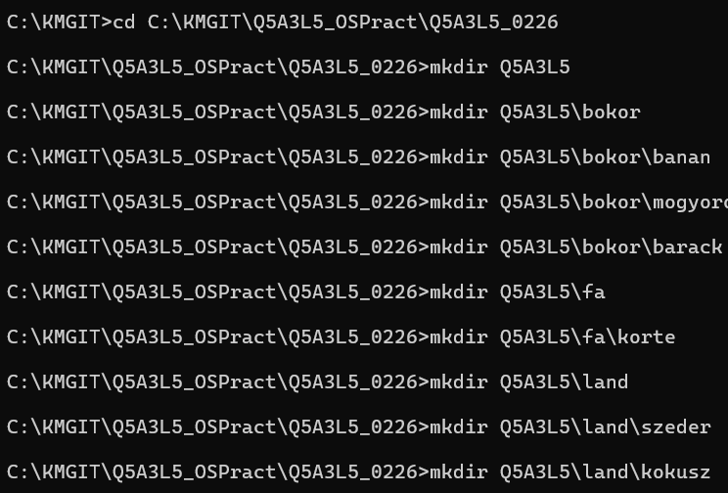
Eredmény:

- Karakteres felületen készítsen másolatot:
• a neptunkod\land\szeder katalógusról a neptunkod\fa katalógusba.
• a neptunkod \bokor\banan katalógusról a neptunkod \fa katalógusba.
Megoldás:
A robocopy utasítás használatával megadtam a forrást és a célt, ezzel másolva az előbbiből az utóbbiba.
Eredmény:
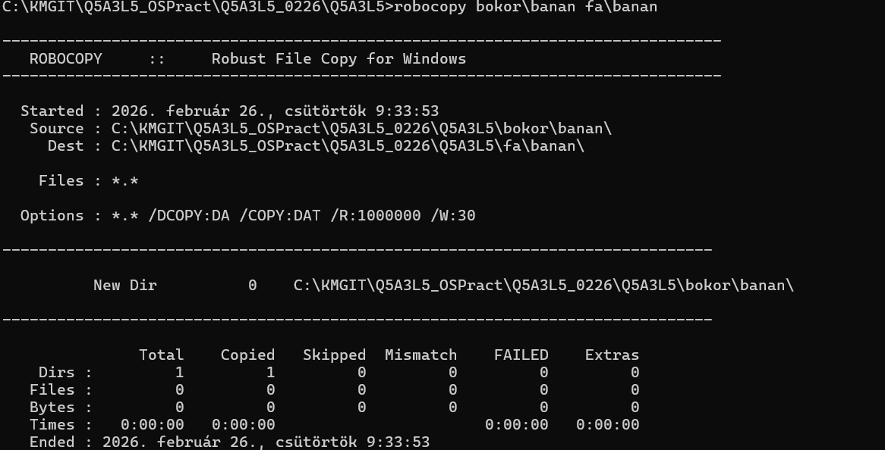
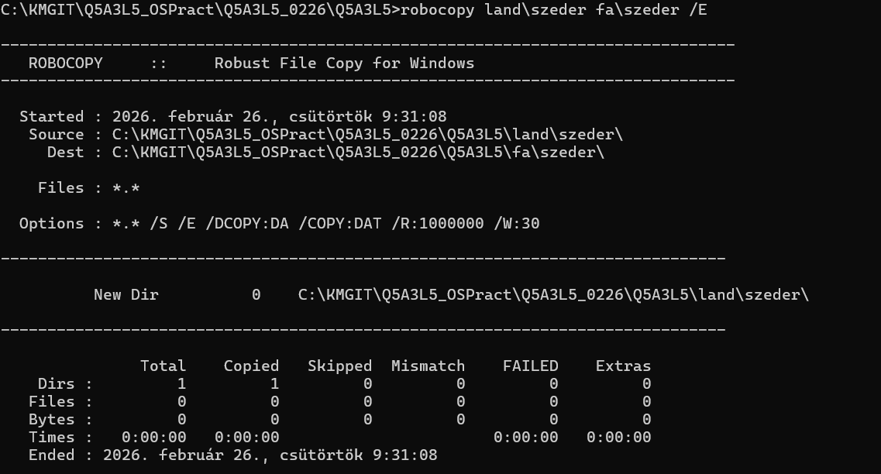

- Karakteres felületen végezze el a következő áthelyezéseket:
• a neptunkod \bokor\barack katalógust helyezze át a neptunkod \fa katalógusba
• a neptunkod \land \kokusz katalógust helyezze át a neptunkod\fa katalógusba

